


REAL FEDERACIÓN ESPAÑOLA DE GOLF

C/ Arroyo del Monte, 5 - 28035 MADRID - T: (34) 91 376 91 30 - F: (34) 91 556 32 90 - rfegolf@rfegolf.es - www.rfegolf.es

Circular 36/2014

CAMPEONATO NACIONAL DOBLES DE ESPAÑA AMATEUR MASCULINO
Real Club de Golf de Las Palmas. 20 al 22 de Julio de 2014

LUGAR: REAL CLUB DE GOLF DE LAS PALMAS
Lugar Campo de Golf, 2
(Ctra. Bandama, s/n)
35300 SANTA BRÍGIDA (Gran Canaria)
Teléfono: 928 35 10 50 / 928 35 01 04
e-mail: torneos@realclubdegolfdelaspalmas.com
Web: http://www.realclubdegolfdelaspalmas.com

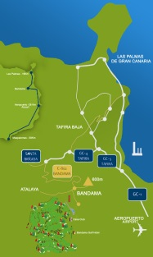
SITUACIÓN
Y ACCESO:
El aeropuerto de Gran Canaria: Se encuentra a 22 km del Real Club de Golf de Las Palmas.
El camino más rápido y cómodo es ir dirección a Las Palmas de GC por la GC-1 , luego tomar la GC-3 a través de la circunvalación y coger la salida GC-4 dirección Tafira y luego desviarse por la salida C-802 dirección Bandama. A partir de aquí vera señales del campo de golf.

FECHAS: Del 20 al 22 de julio de 2014
Entrenamiento oficial: 19 de julio de 2014 (Gratuito)
Una vez publicada la lista con los nombres de las parejas admitidas, se deberá reservar horario de entrenamiento directamente con el RCG Las Palmas.

INSCRIPCIONES: Las inscripciones se realizarán online a través de nuestra página web, accediendo desde www.rfegolf.es a la sección “Inscripciones online /Entries online” del menú vertical de la derecha (2). La inscripción solamente la podrá realizar el propio jugador, club o federación territorial previo registro en la web con usuario y contraseña (1). Si ya está registrado, accederá pulsando el botón “entrar”.

El cierre de inscripción será a las 23:59 horas del miércoles día 9 de julio de 2014. A efectos de realizar el corte del campeonato, se tendrá en cuenta el hándicap exacto que figure en la base de datos de la R.F.E.G. a las 10:00 horas del jueves día 10 de julio de 2014

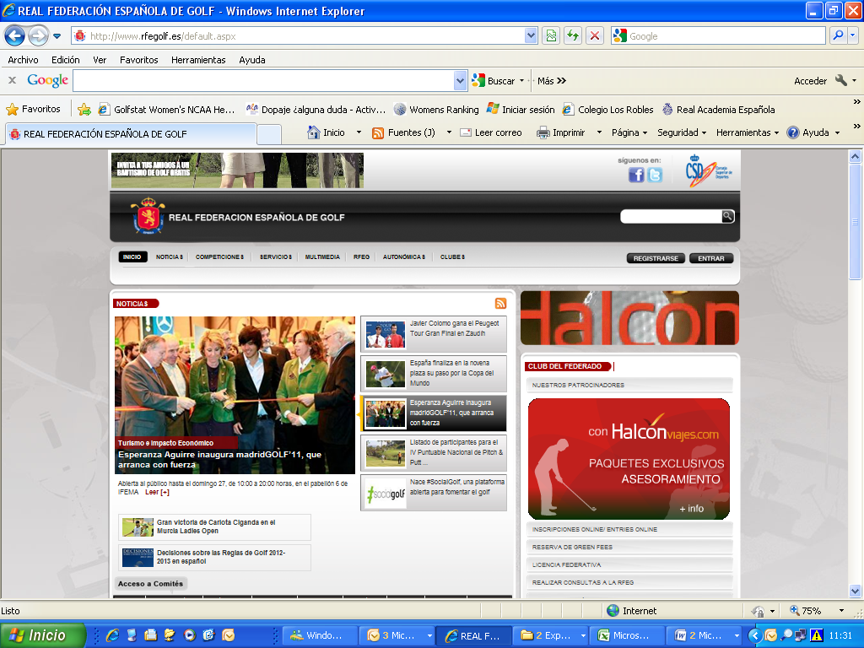

1

2

El listado de participantes será publicado en la web de la R.F.E.G. (www.rfegolf.es) a partir del día siguiente del cierre de inscripción. Desde ese momento, se establecerá un plazo de reclamación de 24 horas para subsanar los posibles errores. Pasado este plazo, no se atenderá ninguna reclamación y las listas se considerarán definitivamente cerradas.

Nota: Es responsabilidad exclusiva del jugador cerciorarse de que su inscripción se procesa correctamente y, una vez publicadas las listas de participantes, de confirmar si ha sido admitido.

DERECHOS DE
INSCRIPCIÓN: Deberán abonarse en el Real Club de Golf de Las Palmas, en el momento de registrarse, siempre antes del inicio de la competición (preferiblemente en el día de entrenamiento oficial). La cuota de inscripción será de:

- Jugadores Mayores…………………………………75, 00 € por jugador
- Jugadores Juniors……………………………………35, 00 € por jugador

AVIS - ALQUILER DE COCHES: La RFEG tiene acuerdos ventajosos con la empresa AVIS para los federados que deseen alquilar un coche.
Link: www.avis.es - Código de Descuento: N985001

Según lo establecido en Junta Directiva de la Real Federación Española de Golf, en todas las pruebas de la Federación Española, las parejas inscritas que no puedan tomar parte y no lo hagan saber en los plazos establecidos, no podrán participar en la misma en su siguiente edición (ninguno de los dos jugadores).

Además, los dos jugadores estarán obligados a hacer efectivo el importe de la inscripción y, en caso de no hacerlo, no podrán inscribirse en ninguna prueba de la Federación hasta que liquiden su deuda.

REGISTRO
DE JUGADORES: El registro de jugadores y el pago de la inscripción se realizarán conjuntamente en el club de golf, en el plazo y lugar establecido por el comité de la prueba (preferiblemente en el día de entrenamiento oficial). Aquellas parejas que no puedan acudir al club el día de entrenamientos oficiales y que, por tal motivo, no puedan registrarse y pagar la inscripción en el plazo establecido, deberán ponerse en contacto con la secretaría del club o con la dirección del torneo para confirmar fehacientemente su participación en el campeonato. En caso de no hacerlo, el Comité de la Prueba podrá sustituir a la pareja por la que corresponda de la lista de espera (si la hubiera).

REGLAMENTO: Se adjunta en esta circular el reglamento de la prueba (limitado a suma de hándicap 24,0).

ALOJAMIENTO:
- BANDAMA GOLF HOTEL (junto al campo de golf) – Reservas directamente con el hotel – Tel.: +34 928 35 15 38 / e-mail: info@bandamagolfhotel.com

Además, la R.F.E.G., a través de la empresa HOLE GOLF – EVENTOS 90 S.L., han realizado un bloqueo de habitaciones en los siguientes establecimientos:

- HOTEL EXE LAS CANTERAS 4***
- HOTEL BULL REINA ISABEL 4 ***
- HOTEL PARQUE 3***

Estas otras solicitudes deberán efectuarse directamente a través de la empresa HOLE GOLF – EVENTOS 90 S.L., antes del día 9 DE JULIO DE 2014, según la hoja de solicitud que se adjunta en la última página y remitiéndola por e-mail a:

HOLE GOLF – EVENTOS 90 S.L.
(Att.: D. Íñigo Alfaro)
SOLICITUDES POR E-MAIL: alfaro@holegolf.com
Tel.: 948 24 10 51

NORMATIVA
ANTIDOPAJE: Os recordamos que, de acuerdo con la normativa recogida en la Ley Orgánica 3/2013, de 20 de junio, de protección de la salud del deportista y lucha contra el dopaje en la actividad deportiva y con la Resolución de 20 de diciembre de 2013, de la Presidencia del Consejo Superior de Deportes, por la que se aprueba la lista de sustancias y métodos prohibidos en el deporte, todos los deportistas con licencia para participar en competiciones oficiales de ámbito estatal tendrán la obligación de someterse, en competición y fuera de competición, a los controles que determine la Agencia Española de Protección de la Salud en el Deporte.
Para más información:
http://www.rfegolf.es/CommitteePaginas/SeldomCommittee_Home.aspx?CatId=24
http://www.aea.gob.es/legislación/legislación-antidopaje-.aspx

En Madrid, a 04 de junio de 2014
EL SECRETARIO GENERAL


D. LUIS ÁLVAREZ DE BOHORQUES
CAMPEONATO NACIONAL DOBLES DE ESPAÑA AMATEUR MASCULINO

REGLAMENTO

Condiciones
Podrán tomar parte, con las limitaciones que posteriormente se expresan, todos los jugadores amateurs de sexo masculino, de nacionalidad española, sin perjuicio de lo establecido en la Disposición Adicional Segunda de Ley 19/2007 de 11 de julio, con licencia en vigor expedida por la R.F.E.G. y cuya suma de hándicaps exactos de la pareja no exceda de 24,0.

El número de participantes no podrá exceder de 60 parejas, que serán las inscritas, correctamente en tiempo y forma, con menor suma de hándicap exacto, nunca superior a 24,0. En caso de igualdad en esta suma, participará la pareja que tenga el componente con hándicap exacto más bajo. Si persistiera el empate, se decidirá a favor de la pareja con la fecha más temprana de registro de la inscripción.

Si alguna pareja inscrita no pudiera participar por cualquier causa, deberá comunicarlo al Comité de la Prueba en el Club o Entidad organizadora antes de las 12:00 horas de la antevíspera de la iniciación del Campeonato. Según lo establecido en Junta Directiva de la Real Federación Española de Golf, en todas las pruebas de la Federación Española, los jugadores inscritos que no puedan tomar parte y no lo hagan saber en los plazos establecidos, no podrán participar en la misma en su siguiente edición, ninguno de los dos jugadores. Además, los dos estarán obligados a hacer efectivo el importe de la inscripción y, en caso de no hacerlo, no podrán inscribirse en ninguna prueba de la Federación hasta que liquiden su deuda.

Entre las parejas inscritas y no admitidas, por no figurar entre las 60 de suma de hándicap más bajo, se establecerá una lista de espera, por suma de hándicap exacto, para cubrir, una a una, las posibles ausencias comunicadas dentro del plazo previsto. El criterio a seguir para establecer el orden de prioridad entre las parejas de la lista de espera con la misma suma de hándicap exacto será en favor de la pareja que tenga el componente con hándicap exacto más bajo. Si persistiera el empate, se decidirá a favor de la pareja con la fecha más temprana de registro de la inscripción.

El mínimo de parejas para celebrar el Campeonato será de seis.

Forma de juego:
Se jugará la modalidad Foursome Scratch (barras blancas), en tres días, a ser posible consecutivos. La fórmula de juego dependerá del número de parejas inscritas:

1er supuesto: Que las parejas inscritas sean más de 32.
El primer día por la mañana se jugará una prueba clasificatoria a 18 hoyos Stroke Play, clasificándose las 16 mejores parejas. Los empates para cualquier puesto se desharán de conformidad con la fórmula de los mejores 9, 12, 15, 16 y 17 últimos hoyos del campo. Si persistiera el empate, se resolverá a favor de la pareja con hándicap de juego más alto.

Se establecerá el cuadro correspondiente a 16 parejas, para iniciar las rondas de Match Play. La primera ronda se jugará por la tarde del primer día de Campeonato. La segunda y tercera rondas, por la mañana y tarde del 2º día, y la final, el tercer día, a 36 hoyos.

En caso de empate en una eliminatoria, se resolverá de inmediato por el sistema de “muerte súbita” al primer hoyo ganado, por los hoyos que previamente haya designado el Comité. En caso de no haberlo hecho, se seguirá el orden normal del recorrido.

2º supuesto: Que el número de parejas inscritas sea 32 o menor.
Todas las parejas inscritas pasarán directamente a participar en las rondas de Match Play. Se establecerán cuatro cabezas de serie de la siguiente manera:

- Pareja ganadora de la edición anterior.
- Pareja finalista de la edición anterior.
- Parejas con suma de hándicap exacto más baja. En caso de empate en esta suma, será cabeza de serie la pareja que tenga el componente con hándicap exacto más bajo. Si persiste el empate, se resolverá por sorteo.

El resto del cuadro se establecerá por suma de hándicap, utilizándose el cuadro correspondiente, según el número de parejas inscritas. En caso de haber más de 16 parejas, la 1ª y 2ª eliminatorias se jugarán por la mañana y tarde del primer día, la 3ª y 4ª el segundo día y la final el tercer día a 36 hoyos. En caso de haber más de 8 parejas, la primera eliminatoria se jugará el primer día, la segunda y tercera el 2º día, y la final el tercer día a 36 hoyos. En caso de haber 8 parejas, se jugarán la 1ª y 2ª eliminatorias el primer día, y la final, a 36 hoyos, el segundo día.

El Comité de la Prueba establecerá el horario de la prueba clasificatoria de la forma que estime conveniente.

El Comité de la Prueba queda facultado para anular la prueba o para modificar las condiciones del presente reglamento, si existiesen causas que así lo aconsejen, siempre con el fin del buen desarrollo del campeonato.

Inscripciones:
La inscripción se cerrará en el plazo que se fije cada año en la circular correspondiente y deberá efectuarse online a través de la web www.rfegolf.es. Los derechos de inscripción deberán abonarse en el club donde se celebre el campeonato, en el momento de registrarse, siempre antes del indicio de la prueba.

Premios:
Cada uno de los componentes de las parejas Campeona y Subcampeona de España recibirá una copa donada por la R.F.E.G.
Todos los trofeos anteriormente mencionados se entregarán exclusivamente a aquellas parejas en las que sus dos componentes sean de nacionalidad española. En el caso de que alguna pareja obtenga la 1ª posición en la clasificación general y alguno de sus componentes no tenga nacionalidad española, a dicha pareja se le hará entrega de un trofeo acreditativo pero no será considerada como Campeona de España.

No se permitirá la concesión de otros trofeos distintos a los señalados sin el acuerdo del Comité Técnico de Aficionados Masculino de la R.F.E.G.


Eventos 90 S.L.
Tel. 948 24 10 51
SOLICITUDES POR e-mail: alfaro@holegolf.com

CAMPEONATO NACIONAL DOBLES DE ESPAÑA AMATEUR MASCULINO

Real Club de Golf de Las Palmas (Gran Canaria).

Dobles: 20 al 22 de julio – Individual: 24 al 27 julio 2014

SOLICITUD DE ALOJAMIENTO

DATOS PARA CONFIRMARLES LA SOLICITUD DE ALOJAMIENTO:
NO HACE FALTA MANDAR ESTA FICHA, SOLO LOS DATOS QUE SOLICITAMOS

Apellidos: | Nombre:
Población: | Tlf. Móvil:
Teléfono: | Fax:
E-mail (IMPORTANTE):
Jugador (1)
Jugador (2)

Tarifas por unidad y noche, para solicitudes efectuadas a través de Eventos 90 S.L.
ESTABLECIMIENTO | Cat. | unidades | Tipo de Alojamiento | Tipo de alojamiento | Tipo de alojamiento | Desayuno | Cena
EXE LAS CANTERAS  En 1ª LINEA PLAYA Las Canteras – Las Palmas, a unos 22-25’, en coche, del Golf.  www.exelascanteras.com | 4  **** | 10 | 1 persona  Estándar  65 €/noche  Con IGIC | 2 personas  Estándar  65 €/noche  Con IGIC | 3 personas  Consultar | INCLUIDO  buffet | Se ofrecerá un menú para cenar  Amplia oferta en la Zona
BULL REINA ISABEL  En 1ª LINEA PLAYA Las Canteras – Las Palmas, a unos 22-25’, en coche, del Golf.  SE INCLUYE: wifi, SPA. Para la playa: toallas, sombrilla y hamacas.  http://www.bullhotels.com/hotel-reina-isabel/ | 4  **** | 10 | 1 persona  67 €/noche  Vistas Mar  84 €/noche  Con IGIC | 2 personas  90 €/noche  Vistas Mar  121 €/noche  Con IGIC | 2 personas  126 €/noche  Vistas Mar  169,4 €/noche  Con IGIC | INCLUIDO  buffet | Se ofrecerá un menú para cenar  Amplia oferta en la Zona
PARQUE  Sin reformar pero en buen estado general. En Las Palmas de G.C., centro, en zona tranquila de ocio y comercial, a unos 18-20’, en coche, con buena comunicación al Golf.  Restaurante, garaje a unos 100 mts. Hotel.  www.hparque.com | 3  *** | 10 | 1 persona  50 €/noche  Con IGIC | 2 personas  50 €/noche  Con IGIC | 3 personas  68,75 €/noche  Con IGIC | INCLUIDO  buffet | Se ofrecerá un menú para cenar  Amplia oferta en la Zona
Precios por habitación-apartamento y noche. IGIC INCLUIDO. DUI: Doble, uso individual.

Tenemos algunas habitaciones, en un Hotel en Santa Brígida, a unos 8 minutos del Golf.

ESTABLECIMIENTO SELECCIONADO

Fecha de llegada: F. salida fija: F. salida según corte:

Habitación Individual DUI: Habitación Doble: Doble+supletoria:

FECHA LÍMITE GARANTÍA SOLICITUD: 9 de Julio de 2014
Se confirmará la solicitud de alojamiento una vez publicada la lista de parejas admitidas

